**Правила пожарной безопасности и обращения с электроприборами на каникулах**

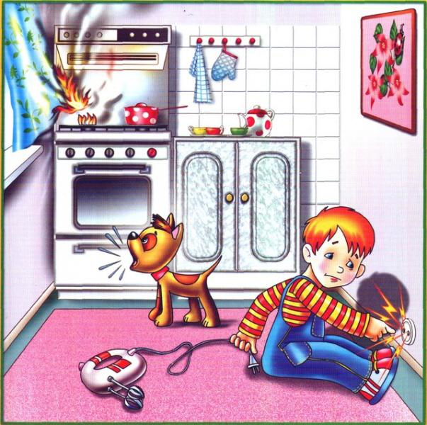

Запрещается:

1. Играть со спичками.

2. Небрежно, беспечно обращаться огнём.

3. Включать в одну розетку большое количество потребителей тока.

4. Использовать неисправные электроприборы и гаджеты.

5. Пользоваться повреждёнными розетками. Пользоваться электрическими утюгами, плитками, чайниками без разрешения родителей.

6. Пользоваться электрошнурами и проводами с нарушенной изоляцией.

7. Ковырять в розетке пальцем и другими предметами.

8. Самим чинить и разбирать электроприборы.

Разрешается:

В случае возникновения пожара:

- знать, как вызвать пожарную охрану по номеру телефона 101 или 112

- защищать дом от пожара всеми имеющимися средствами для тушения

- подавать сигнал тревоги

- знать куда и как эвакуироваться в безопасную зону

- вывести из горящего помещения людей.